Pressrelease

2014-04-14  
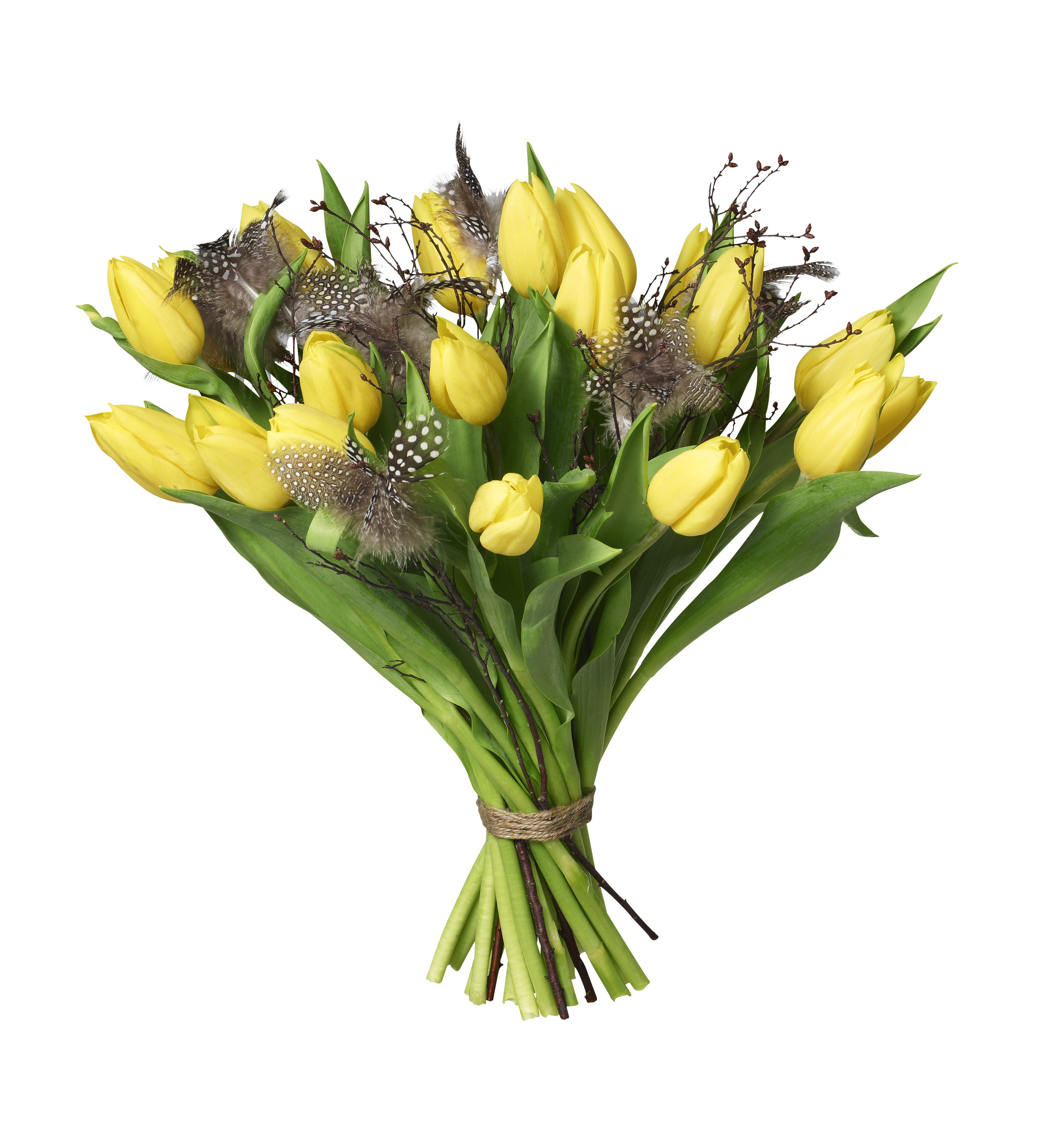

**Solgula blommor lyser upp påsken**

Snart är det hög tid för den sprudlande påsken. Det är en tid då många passar på att umgås med vänner och familj, men också att njuta av att det blivit ljusare utomhus. Färger som uppiggande solgul, orange och himmelsblått samsas i olika buketter och planteringar av olika slag. I Sverige är [färgen gult](http://www.interflora.se/content.asp?PageID=176" \t "_blank) framför allt starkt förknippad med påsk, men solsymboliken i färgen gör att vi blir positiva och känner oss väl till mods oavsett när vi omges av något gult.

Så varför inte ta med våren hem till dig eller ge bort en bukett med Interfloras '[Påskbukett](http://www.interflora.se/content.asp?PageID=63" \t "_blank)', som innehåller våriga tulpaner, pors och fjädrar. [Interfloras färgglada påskblommor](http://www.interflora.se/productsbycategory.asp?ProductCategoryID=16). Alla blommorna i vår [påskmeny](http://www.interflora.se/productsbycategory.asp?ProductCategoryID=16" \t "_blank) kan du skicka som ett Blommogram via Interflora.se eller direkt via något av våra ombud runt om i Sverige.

Du kan även skicka Blommogram till över 150 länder, där produktutbudet motsvarar den lokala binderitraditionen i det valda landet. Mer om Blommogram utomlands hittar du på [Interflora.se](http://www.interflora.se/productsbycountry.asp?utm_source=NB_140411_utl&utm_medium=N&utm_campaign=kat" \t "_blank).

**För mer information eller fler bilder, kontakta Sofie Hallén, vikarierande informatör på Interflora AB:   
08-634 44 01, sofie.hallen@interflora.se**

*Interflora AB är Sveriges ledande företag inom blomsterfackhandel och driver idag Interflora Blomsterförmedling och fackhandelskedjan Interflora Fresh. Totalt 750 blomsterbutiker runtom i Sverige är ombud för förmedlingstjänsten Blommogram***.**